Государственный Университет Молдовы

Факультет Математики и Информатики

Департамент Информатики

**Лабораторная работа №1**

по курсу “Безопасность информационных систем”

тема: Управление правами доступа.

Выполнил студент группы I2302:

Ciobanu Stanislav,

Проверил преподаватель:

Novac.L, doctor conferintiar universitar

Кишинэу, 2024

**Лабораторная работа №1**

**Цель работы**

Обучиться возможностям операционной системы по предоставлению прав и уровней доступа.

* Создать несколько пользователей с разными уровнями допуска.
* Создать несколько пользовательских групп с разными уровнями допуска.

**Подготовка к работе**

Создадим двух пользователей. Пусть один из них будет обладать правами администратора.

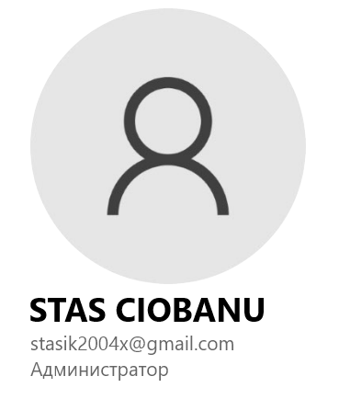

Создадим папку Test, для которой будем настраивать права доступа.



Зайдём в “Управление компьютером” и по пути “Служебные программы/Локальные пользователи” мы можем увидеть уже существующих пользователей и пользовательские группы.

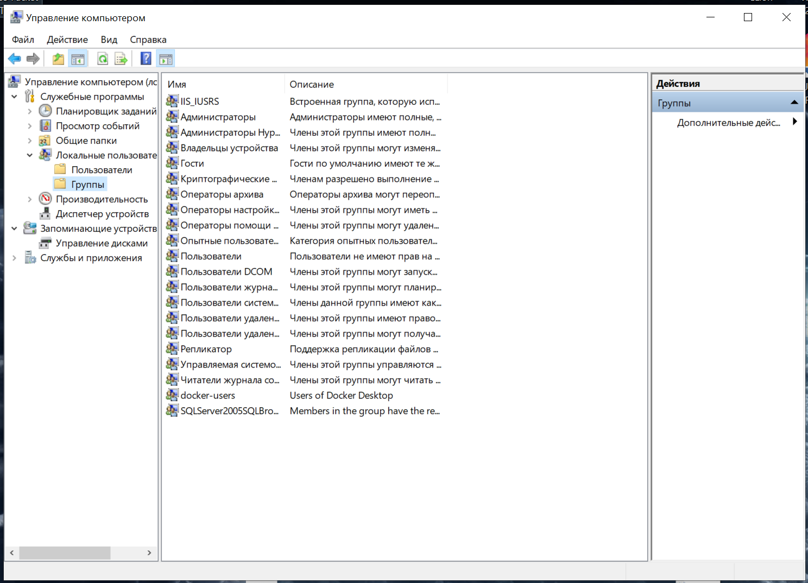

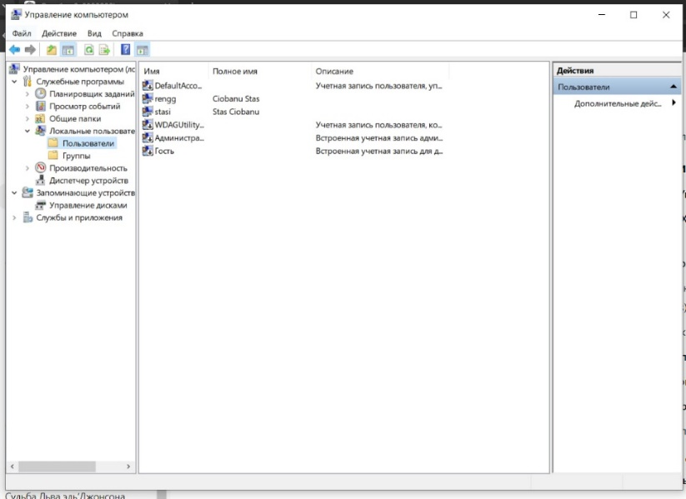

В свойствах групп видим, какие пользователи в них входят. В данном случае, в группе “Пользователи” находятся оба наших пользователя.

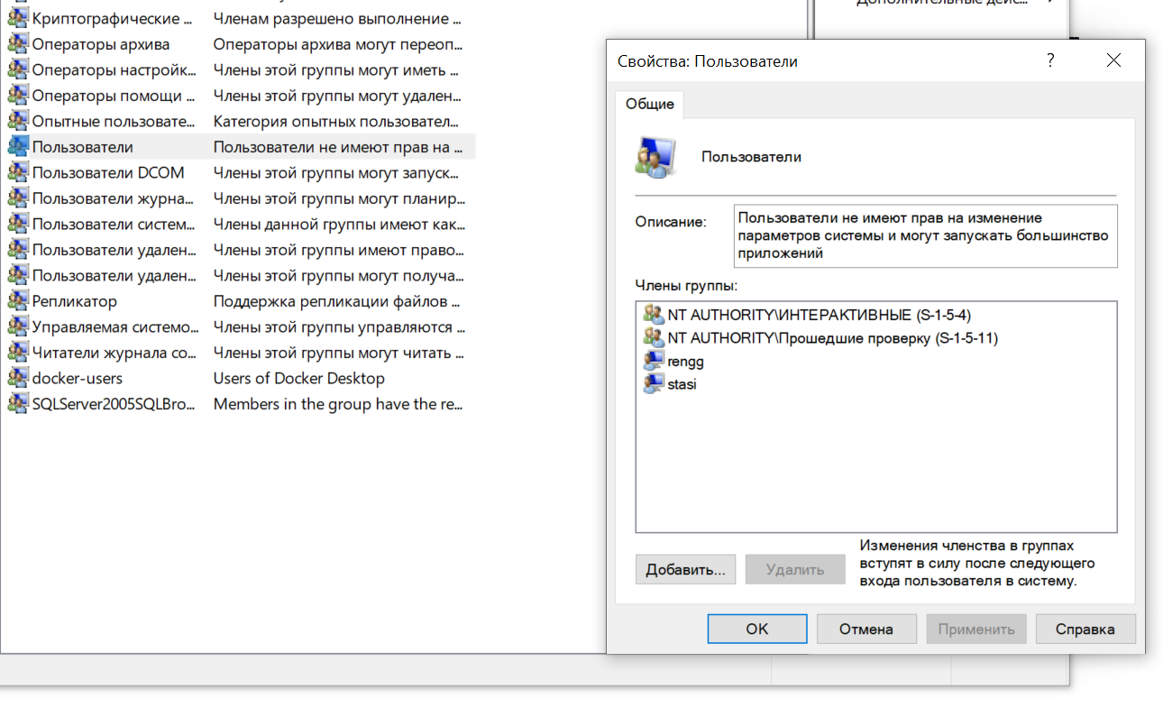

А в группе “Администраторы” только один из них.

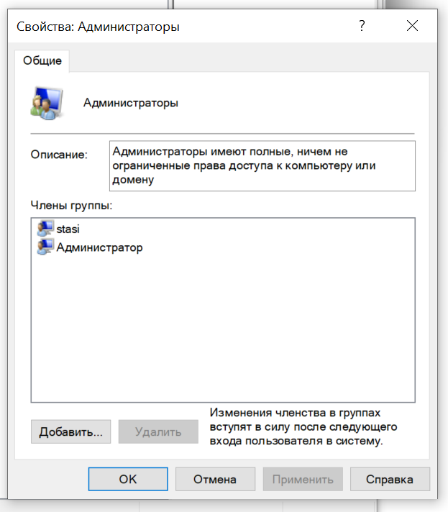

Тут можно изменять состав групп. Добавлять и удалять из них пользователей.

**Начало работы**

Откроем настройки безопасности папки Test

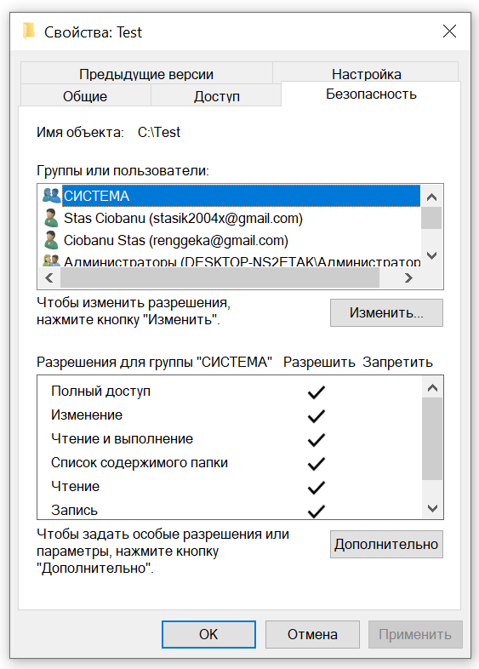

Тут мы можем настроить уровни доступа к папке для разных пользователей или групп пользователей.

Закроем доступ для юзера Ciobanu Stas ([renggeka@gmail.com](mailto:renggeka@gmail.com)).

Для этого выберем нажмём изменить и выставим необходимые разрешения конкретно для этого пользователя.

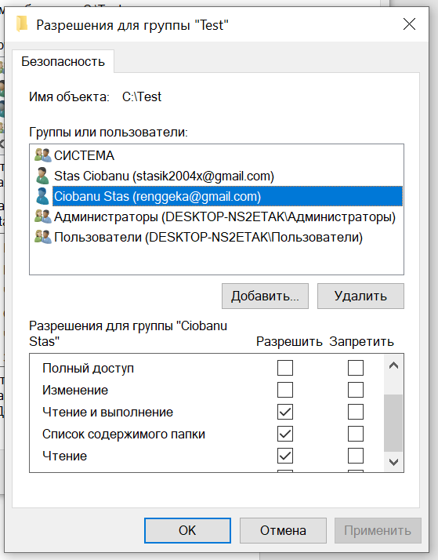

Теперь этот пользователь может только просматривать содержимое папки, но не изменять. Как вы видите, при попытке что-либо создать или изменить какой-либо файл выходит либо ошибка, либо запрос прав администратора.

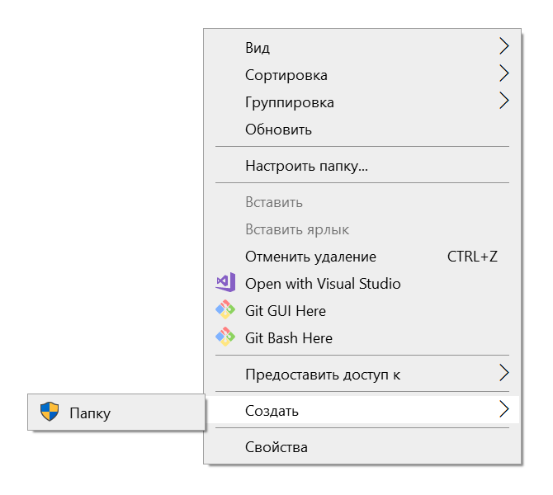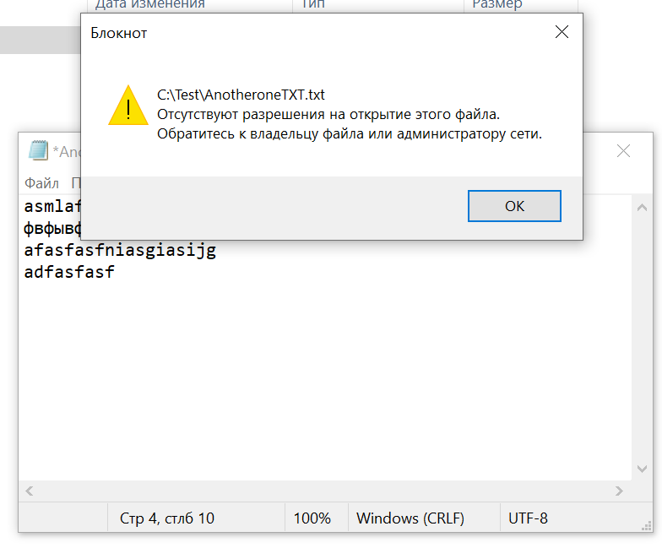

Создадим новую группу Test group

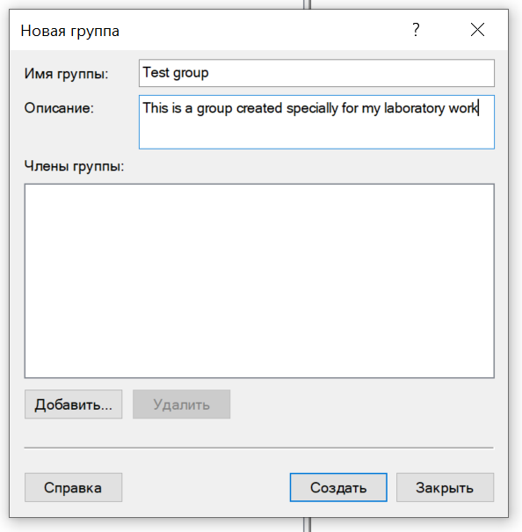

Видим, что новая группа появилась в списке.

`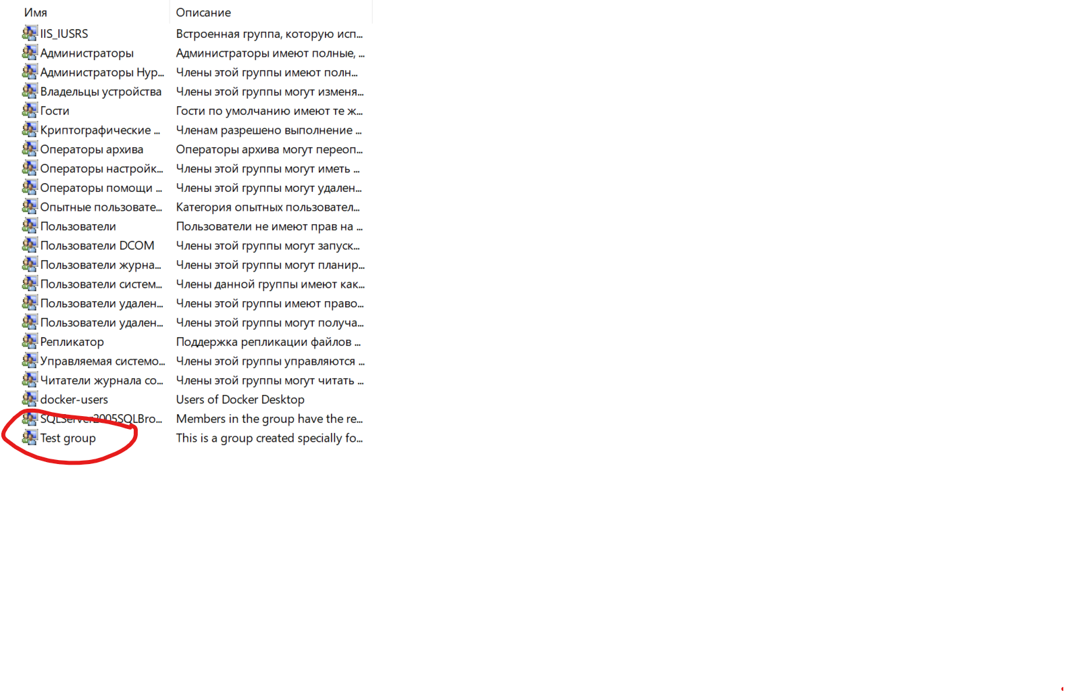

Добавим пользователя в эту тестовую группу.

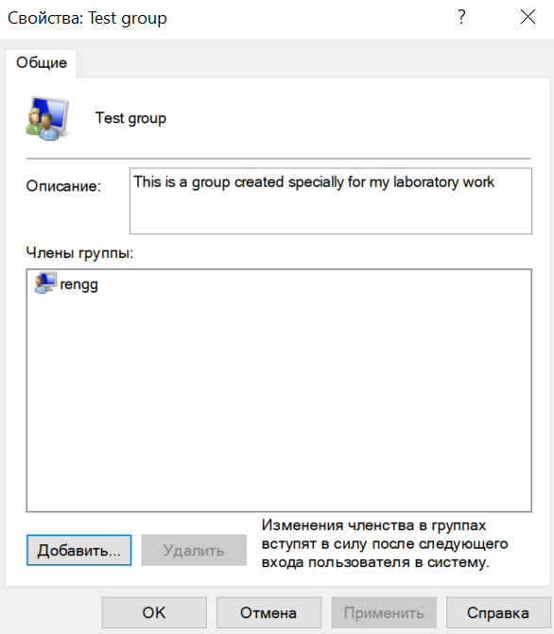

Вернём пользователю полный доступ

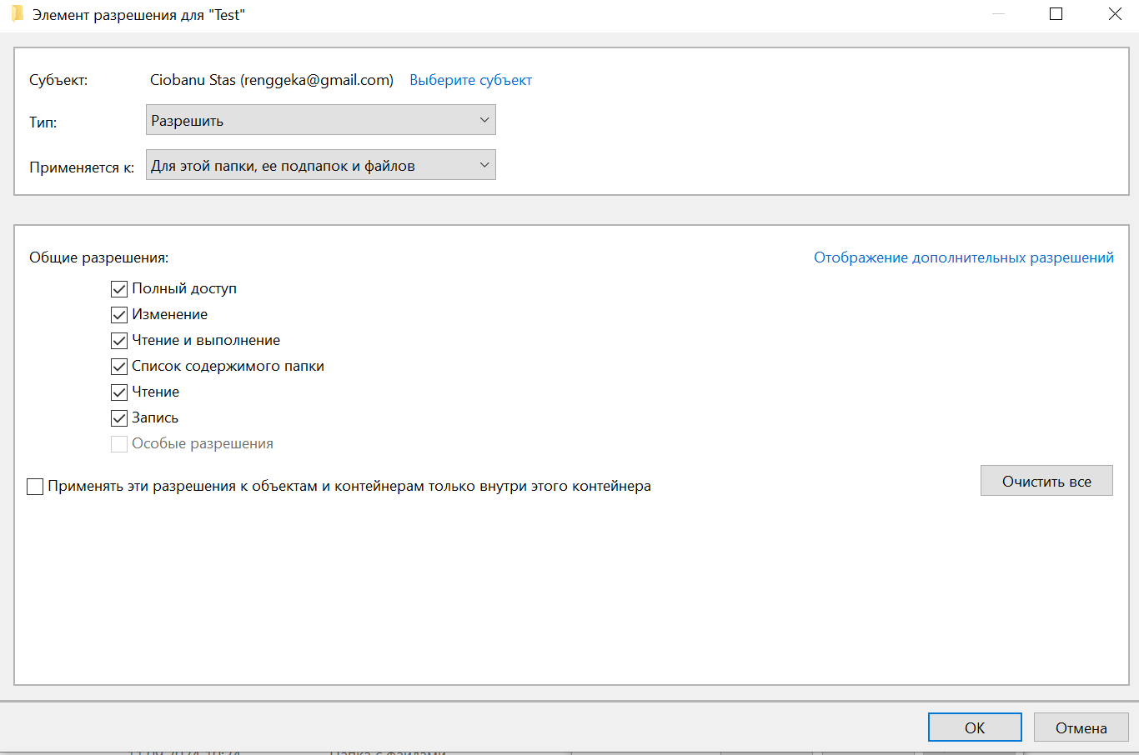

При этом ограничим доступ для группы Test group. Т.к в списке её нет, добавим вручную нажав на “Добавить”.

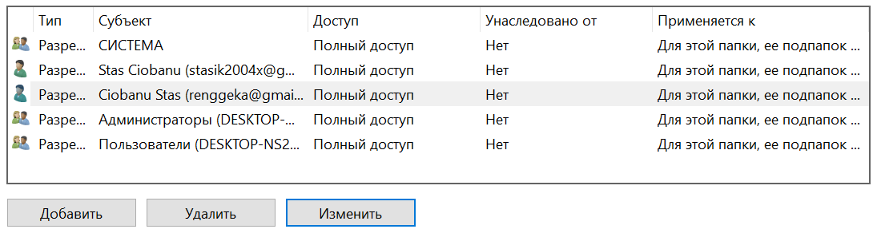 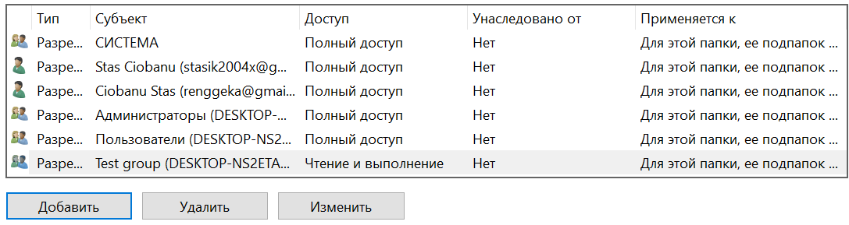

Теперь мы можем менять права пользования данной папки для пользователей данной группы.

Так же мы можем более тонко настраивать допуск и давать более специфические разрешения.

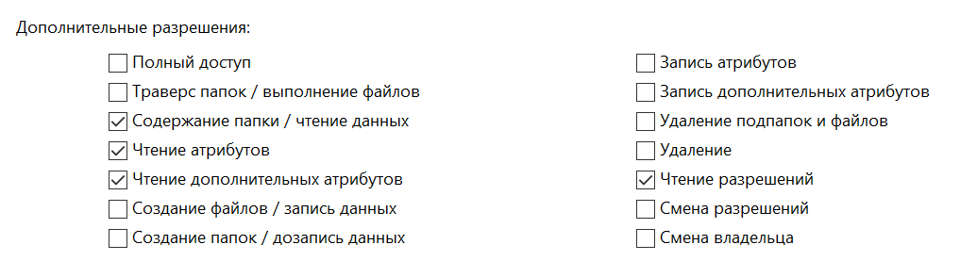

Далее мы можем изменить владельца данной группы

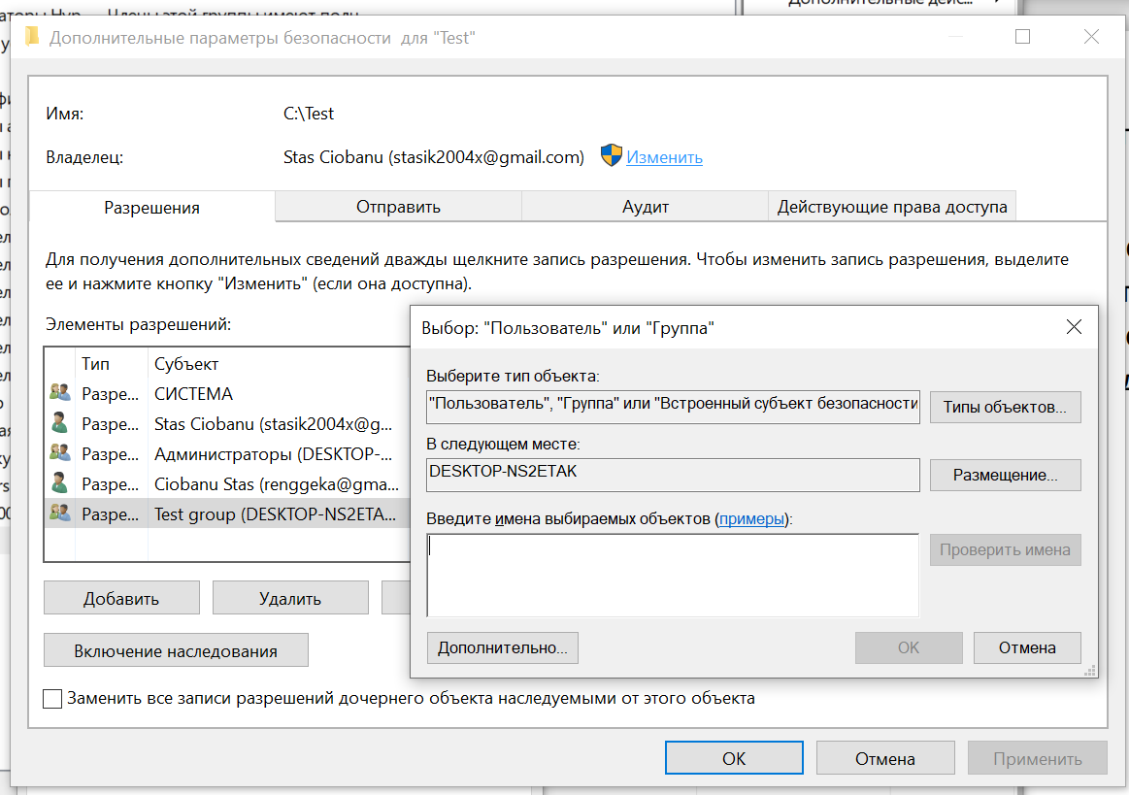

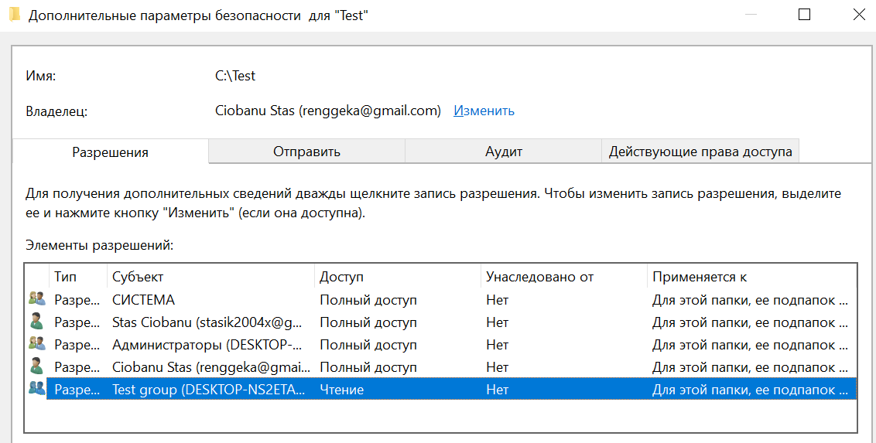

Теперь удалим группу Test group

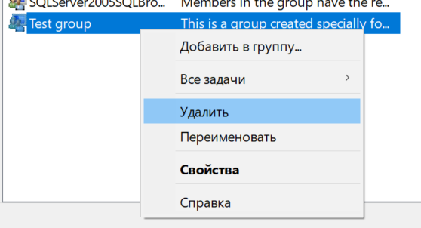

Таблица доступов:

Р – разрешено

Нр – Не разрешено

З – Запрещено

|  |  |  |  |
| --- | --- | --- | --- |
| Доступ Юзера | Доступ группы 1 | Доступ группы 2 | Доступ к папке |
| Р | Р | Р | Р |
| Р | Р | Нр | Р |
| Р | Р | З | З |
| Р | Нр | Нр | Р |
| Р | Нр | З | З |
| Р | З | З | З |
| Нр | Р | Р | Р |
| Нр | Р | Нр | Р |
| Нр | Р | З | З |
| Нр | Нр | Нр | Нр |
| Нр | Нр | З | З |
| Нр | З | З | З |
| З | Р | Р | З |
| З | Р | Нр | З |
| З | Р | З | З |
| З | Нр | Нр | З |
| З | Нр | З | З |
| З | З | З | З |

“Запрещено” имеет наивысший приоритет.

**Выводы**

Windows обладает достаточно гибким и удобным инструментарием для настройки доступа к данным компьютера. Он позволяет обезопасить свои данные от отдельных пользователей или отдельные файлы и папки.